**Verslag conversiemaatregelen**

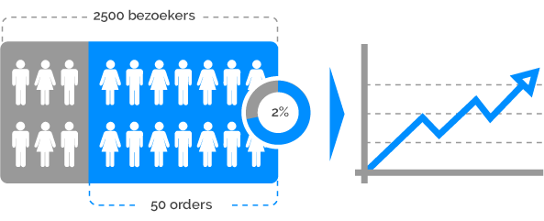(bron: https://www.mindwise.nl/wat-is-conversie-optimalisatie/conversie-ratio/)

Wide World Importers

Groep 2

Versie 1.1

Projectorganisatie

|  |  |  |
| --- | --- | --- |
| Naam: | Team: | Rol: |
| Sybren Moes |  | Projectlid |
| Wilco Burghgraef |  | Projectlid |
| Tom Coupé |  | Projectlid |
| Dennis van den Schilden |  | Projectlid |
| Diederik van den berg |  | Projectlid |

Versiebeheer

|  |  |  |  |
| --- | --- | --- | --- |
| Versie | Datum | Auteur | Aard van de wijziging |
| 1 | 30-10-2018 | Groep 2 |  |
| 1.1 | 8-12-2018 | Groep 2 | Grammaticale verbeteringen |
|  |  |  |  |

Distributielijst

|  |  |  |
| --- | --- | --- |
| Aan | Versie | Datum |
|  |  |  |
|  |  |  |
|  |  |  |

Inhoud

1. Inleiding 4

1.1 Leeswijzer 4

1.2 Werkwijze 4

1.3 Zoekstrategie 4

1.4 Implementatiestrategie 4

2. Analyse 5

2.1 Voorbeelden van de conversieverhogende factoren 5

2.1.1 Selectie 5

2.1.2 Vergelijking 5

2.1.3 Informatie 6

2.1.4 Faciliteiten 6

2.2 Implementatie 8

3. Conclusie 9

4. Bibliografie 10

# Inleiding

Conversie verhogende maatregelen zijn belangrijk om bezoekers te overtuigen spullen te kopen van een webshop. Dit is belangrijk om de winst te verhogen.

Wide World Importers wil zijn conversieratio verhogen van 0,5% naar 2% en om dat te bereiken worden er in dit document voorbeelden gegeven van verschillende conversie verhogende maatregelen en wordt de beslissing gemaakt welke maatregelen er worden toegepast op de webshop.

De website zou de gebruiker moeten helpen en overtuigen met het maken van een koopbeslissing.

## Leeswijzer

Eerst wordt de werkwijze beschreven waarin staat met welk model er gewerkt wordt. Vervolgens is beschreven hoe we hebben bepaald welke factoren er gebruikt gaan worden. In hoofdstuk 2 staan de gekozen factoren uitgebreid beschreven. Tenslotte is er een conclusie van dit verslag.

## Werkwijze

Er wordt gebruik gemaakt van het landscape model. Dit model houdt in dat ervan uitgegaan wordt dat de website factoren heeft om de bezoeker te helpen met een aankoopbeslissing.

De website moet de bezoeker dus ondersteunen in het maken van een juiste koop.

Om dit te kunnen bereiken heeft het model verschillende factoren die conversie ondersteunend zijn voor de website. In Hoofdstuk 2 is een selectie gemaakt van deze factoren.

## Zoekstrategie

Er is gekeken naar alle factoren die op de website staan van Christiaan Takkenberg (zie bibliografie). Hiervan zijn enkele facturen uitgewerkt in dit verslag.

## Implementatiestrategie

Er zijn naar verschillende webshops gezocht, denk hierbij aan bol.com of de webshop van de Mediamarkt. De lijst met uitwerkte conversie verhogende factoren werden naast de webshops gehouden, om vervolgens te kijken welke factoren het meest nuttigs gebruikt werd. Van deze factoren is er een selectie gemaakt die beschreven staan in het volgende hoofdstuk.

# Analyse



## Voorbeelden van de conversieverhogende factoren

### Selectie

Selectie op een webshop is belangrijk als de webshop veel producten bevat. Met een goede vorm van selectie zorg je er juist voor dat de klant sneller bij het gewenste product komt en dus niet uitgebreid hoeft te zoeken. Ook kan er met een selectie voorstellen gegeven worden aan de klant gebaseerd op wat de klant heeft gezocht op de webshop.

Dit stimuleert de klant om ook andere producten te kopen en dat geeft weer een hogere conversie ratio.

### Vergelijking

De potentiele klant wil graag producten kunnen vergelijken zodat hij/zij een goede aankoop kan maken. Dit betekent dat de vergelijk-functie goed moet functioneren. De producten in kwestie moeten op een lijst komen te staan die de klant wil vergelijken. Wanneer het vergeleken wordt staan de producten naast elkaar en gaat het vergelijken snel en efficiënt, zoals zichtbaar is op coolblue.nl, zie figuur 1. De producten moeten wel met vergelijkbare producten vergeleken worden. De site moet dit ondersteunen door producten in categorieën te zetten en alleen producten in dezelfde categorie met elkaar te vergelijken.

Met het vergelijken uitsluitend per categorie betekent het dat het vergelijken van producten makkelijk en snel gaat.

*Figuur 1 – Het vergelijken van artikelen op coolblue.nl*

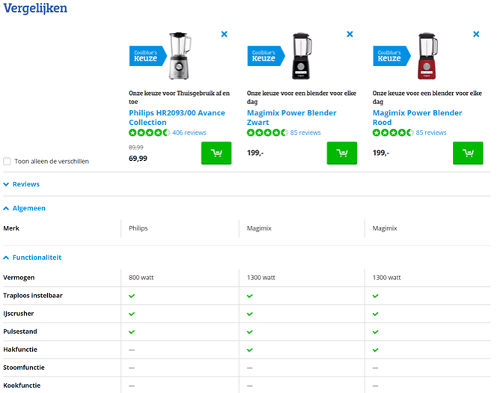

### Informatie

Een van de belangrijkste factoren in het kiezen en kopen van een product is informatie. Met voldoende informatie kan de bezoeker de optimale keuze maken. Als er per product een lijst met specificaties is weergegeven zoals op figuur 2, er een goede omschrijving van het product is en de mogelijke toepassing van het genoemde product wordt weergegeven, dan weet de potentiele klant precies wat hij/zij koopt. Hiermee wek je een zekerheid bij de bezoeker die essentieel is voor zijn/haar keus en aankoop.

*Figuur 2 – De productbeschrijving van een keukenmixer op coolblue.nl*

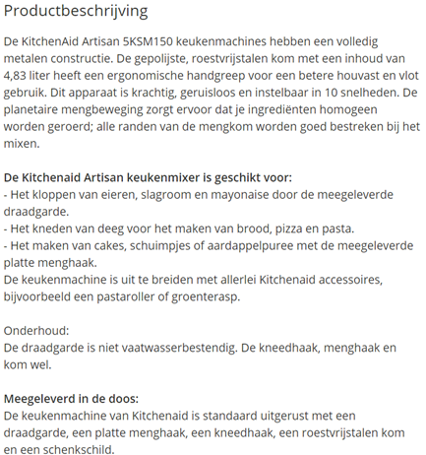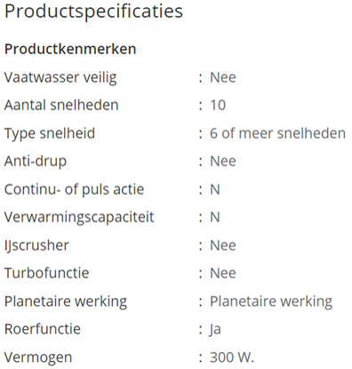

### Faciliteiten

Voor het verhogen van de conversieratio, is het ook mogelijk om 2 faciliteiten toe te voegen: De winkelmand en het verlanglijstje. In de winkelmand kun je verschillende producten toevoegen en in één keer afrekenen. Zo hoef je niet per product te betalen. In het verlanglijstje kan je producten toevoegen die je later wilt kopen of waar je nog even over wilt nadenken. De producten in het verlanglijstje blijven daar in zitten totdat de gebruiker deze er weer uit haalt. Vanuit het verlanglijstje kun je de producten ook weer in de winkelmand plaatsen. Figuur 3 laat zien hoe dat op bol.com wordt gedaan.

*Figuur 3 – Een verlanglijstje met enkele artikelen op bol.com*

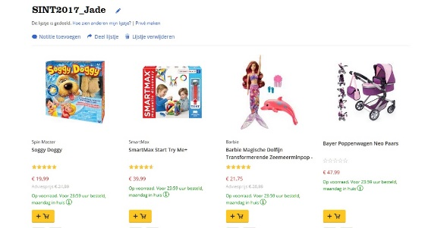

Voorbeeld van een goede winkelwagen is figuur 4; Je kunt het aantal producten aanpassen of uit de winkelmand verwijderen.

*Figuur 4 – Een winkelmandje zoals dat eruit ziet op coolblue.nl*

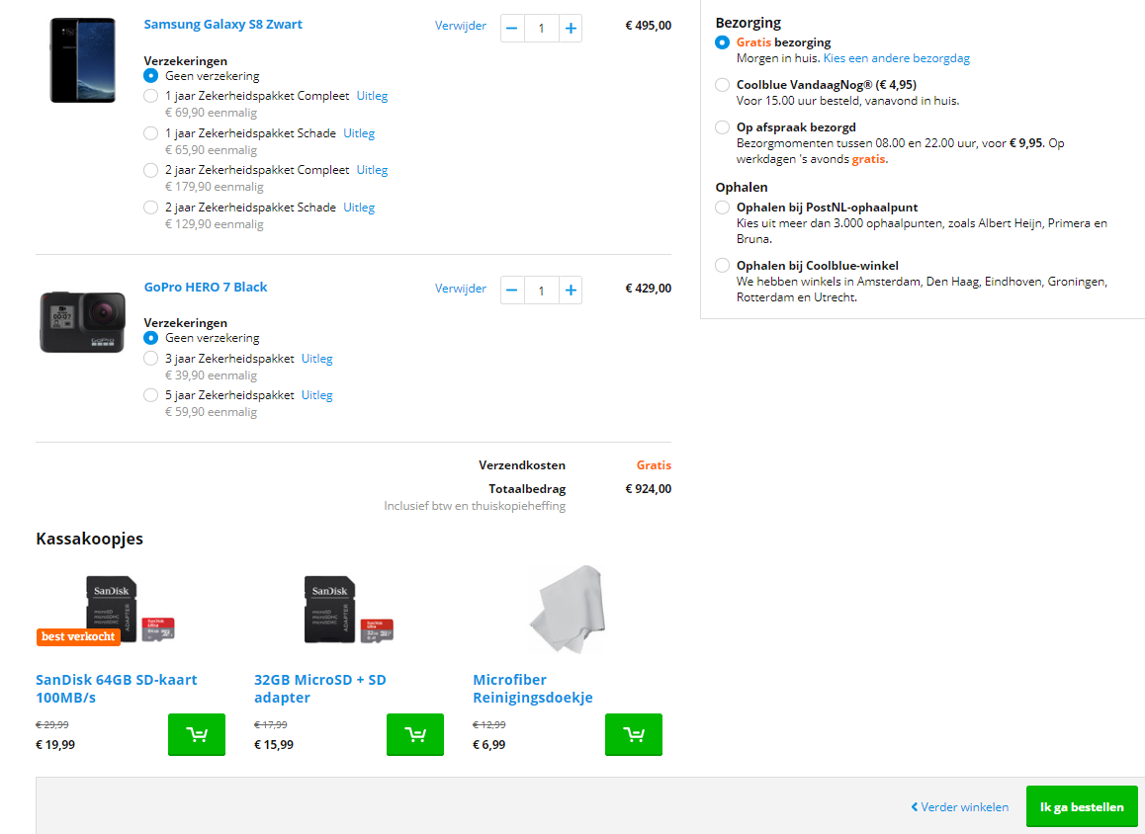

### Netwerk

dawdwadwad

## Implementatie

In figuur 5 is een overzicht gemaakt van belangrijke factoren die relatief vaak geïmplementeerd worden in webshops. Daarnaast wordt er een keuze gemaakt wat betreft deze implementatie in de webshop.

*Figuur 5 – Overzicht van conversiefactoren en de keuze van het ontwikkelteam*

|  |  |  |
| --- | --- | --- |
| Factor | Implementeren | Toelichting |
| Informatie | **Ja**/nee | Het is voor een webshop belangrijk om genoeg informatie weer te geven over het geselecteerde product zodat een klant weet wat hij/zij kan verwachten van het product. |
| Interactie | Ja/**nee** | Een soepele interactie tussen de gebruikers en de webshop is zeker van belang voor de conversieratio. Het ontwikkelteam ziet alleen geen goede invulling van deze factor in de webshop geschieden voor de deadline. |
| Netwerk | **Ja**/**nee** | Het is van belang voor gebruikers om te kunnen communiceren met andere gebruikers. Deze interactie verhoogt de conversieratio. Toch ziet het ontwikkelteam geen mogelijkheid om zoiets in de vorm van een forum te implementeren. Wel gaat het mogelijk zijn om reviews achter te laten bij artikelen. |
| Ervaring | Ja/**nee** | Omdat het niet mogelijk is voor het ontwikkelteam om deze factor specifiek te implementeren, is er voor gekozen om deze achter wege te laten. Wel is het mogelijk, om aan de hand van foto’s en video’s de klant een beeld te laten vormen van de artikelen. |
| Ubiquiteit | Ja/**nee** | Het ontwikkelteam ziet in dat er waarde zit achter deze factor. De klant is immers koning. Ondanks dat ziet het ontwikkelteam geen mogelijkheid om deze factor te implementeren in de webshop, omdat de manier van verzending niet in handen is van het ontwikkelteam. |
| Aggregatie | Ja/**nee** | Het ontwikkelteam zag geen mogelijkheid om dit te implementeren in de webshop. |
| Personaliseren | Ja/**nee** | Het personaliseren van producten aan de specifieke behoeften van klanten, is een complex proces die voor het grote gedeelte niet in de handen is van het ontwikkelteam. Hierom heeft het ontwikkelteam gekozen om deze factor niet te implementeren in de webshop. |
| Quote | Ja/**nee** | Omdat deze factor niet in handen is van het ontwikkelteam, laat het ontwikkelteam deze factor links liggen. |
| Selectie | **Ja**/nee | De gebruikers willen gemakkelijk kunnen zoeken op de webshop of kunnen bladeren in productgroepen. Omdat dit een essentiële factor is voor de klant om bij producten te komen, heeft het ontwikkelteam ervoor gekozen om deze factor te implementeren in de webshop. |
| Vergelijking | **Ja**/nee | Omdat sommige artikelen veel op elkaar lijken, wil het ontwikkelteam voorkomen dat klanten onnodig lang bezig zijn met het vergelijken van artikelen. Hiervoor implementeert het ontwikkelteam een speciale vergelijk-functie. |
| Aanpassing | Ja/**nee** | Het ontwikkelteam zag geen mogelijkheid om dit te implementeren in de webshop. |
| Faciliteiten | **Ja**/nee | Om de klant te helpen met zijn bestelling is er een winkelmand en een verlanglijstje aanwezig. |
| Advies | Ja/**nee** | Het ontwikkelteam zag geen mogelijkheid om dit te implementeren in de webshop. |
| Onderhandelen | Ja/**nee** | Het ontwikkelteam begrijpt de belangen van klanten om te onderhanden over de te betalen prijs van artikelen, maar ontving hier geen signaal over van WideWorldImporters. |
| Beslissing | Ja/**nee** | Het ontwikkelteam zag geen mogelijkheid om dit te implementeren in de webshop. |
| Overeenkomst | Ja/**nee** | Het ontwikkelteam ontwikkeld vanzelfsprekend een factuur nadat de bestelling is afgerond. Verder ziet het ontwikkelteam geen mogelijkheid om dit uitgebreid te implementeren in de webshop. |

# Conclusie

Het ontwikkelteam heeft gekeken naar verschillende conversie verhogende factoren en enkele daarvan uitgewerkt. Op basis van deze uitwerking is een uitkomst naar voren gekomen met bij iedere factor de keuze of deze wel of niet geïmplementeerd wordt in de webshop.

Het ontwikkelteam had als doel om een goed beeld te krijgen van conversie verhogende factoren. Nu het ontwikkelteam weet wat er in de webshop geïmplementeerd gaat worden, zal het hierop een planning kunnen maken.

Er zijn vijf conversie verhogende maatregelen naar voren gekomen:

* Informatie
* Selectie
* Vergelijking
* Faciliteiten

# Bibliografie

[Takkenberg, C. (2013, December 25).](Takkenberg, C. (2013, December 25). Verhoog je online conversie met het Landscape Model. Opgehaald van ChristiaanTakkenberg: http://christiaantakkenberg.nl/verhoog-uw-online-conversie-met-het-landscape-model/) *[Verhoog je online conversie met het Landscape Model](Takkenberg, C. (2013, December 25). Verhoog je online conversie met het Landscape Model. Opgehaald van ChristiaanTakkenberg: http://christiaantakkenberg.nl/verhoog-uw-online-conversie-met-het-landscape-model/)*[. Opgehaald van ChristiaanTakkenberg: http://christiaantakkenberg.nl/verhoog-uw-online-conversie-met-het-landscape-model/](Takkenberg, C. (2013, December 25). Verhoog je online conversie met het Landscape Model. Opgehaald van ChristiaanTakkenberg: http://christiaantakkenberg.nl/verhoog-uw-online-conversie-met-het-landscape-model/)